如何设置售后打印模板？

第一步：打开“管理工具”中的“参数设置”栏目，点击“售后设置”下的“添加售后打印模板”按钮。
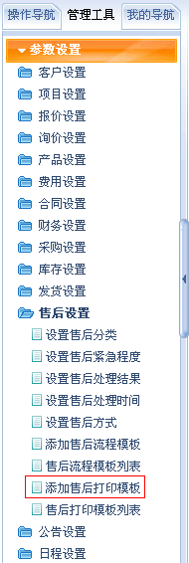
第二步：在“售后打印模板设置”界面中，填写模板名称、设置主副模板、添加模板内容等。注：主模板只有一个，副模板可有无数个。
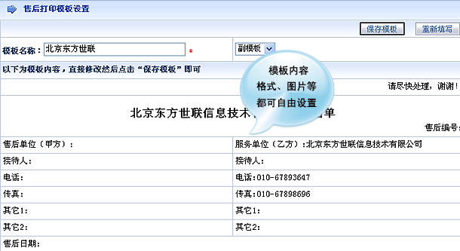
第三步：点击“保存”后，在售后打印模板界面中就出现了上步添加的打印模板。
